五、会议交通
1. 接送安排：
①本次会议不安排接机、接站；
②会议期间，大会安排会议专用车辆负责从各会议协议宾馆到会场之间的往返接送，会议代表凭证乘车。上午前往会场的乘车时间一般为8；00左右，晚上返回宾馆的乘车时间为晚餐后18:30——19:00。

2. 酒店交通示意图
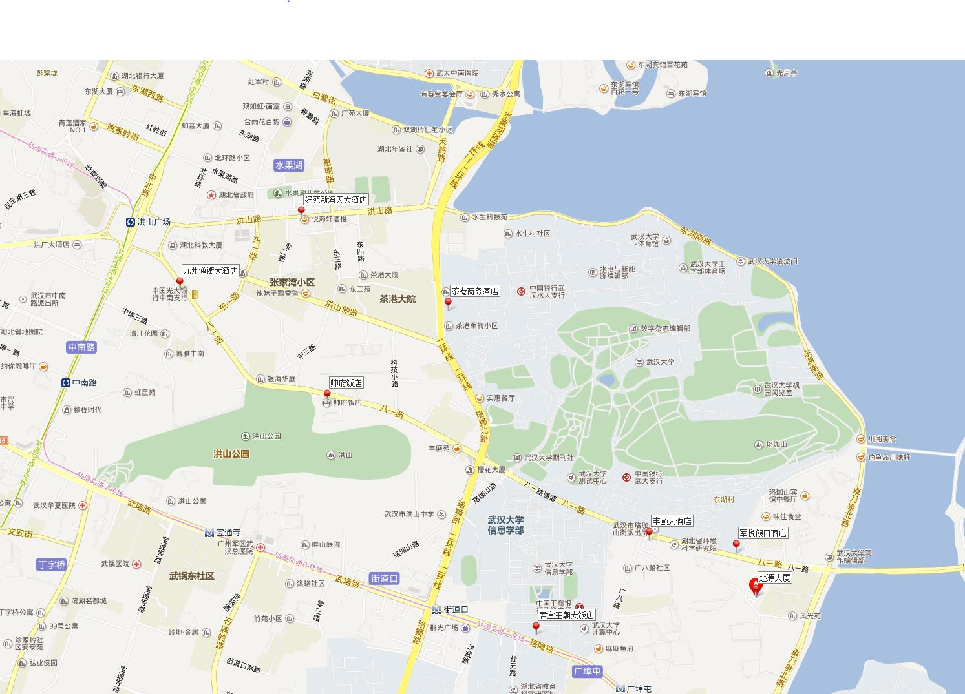

3. 武汉大学校园内地图（用圈标示之处为年会主会场与各分论坛会场所在地）
